**Муниципальное бюджетное общеобразовательное учреждение**

**Нижневерейская средняя школа**

**Методический паспорт проекта**

**«Новый год+ТВ»**

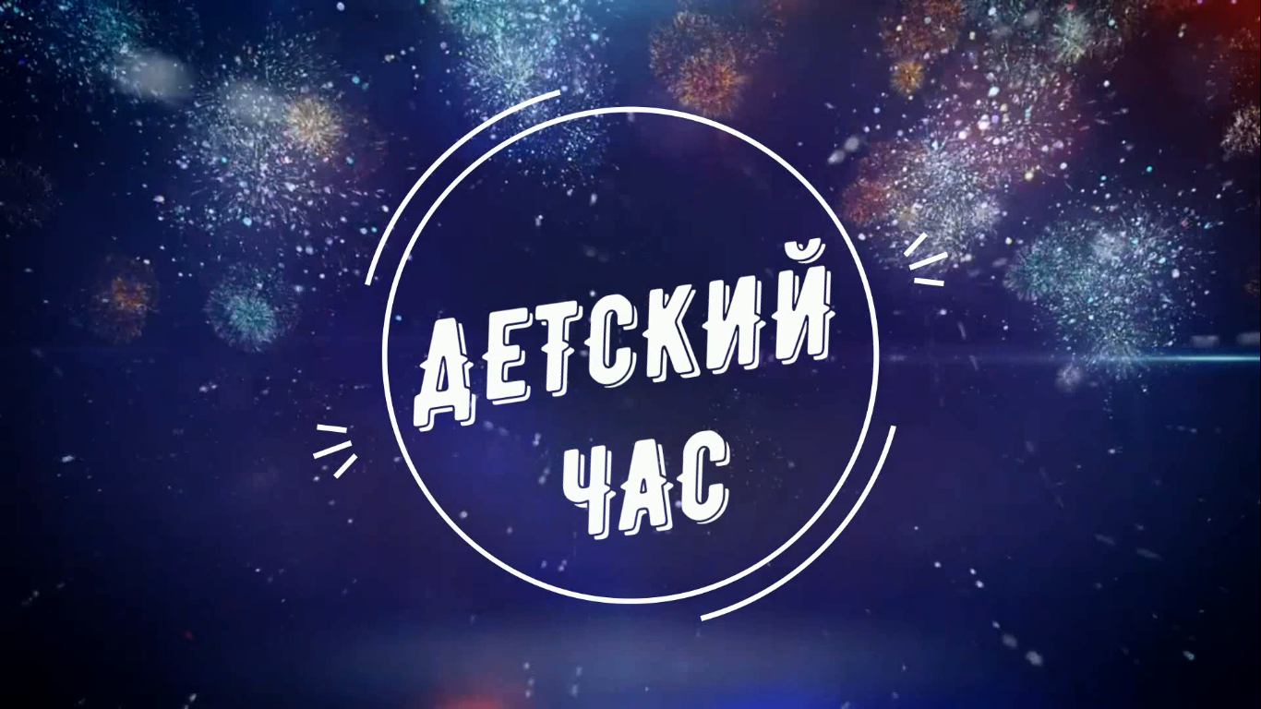

Руководитель проекта: учитель начальных классов

Филатова А.Н.

Участики проекта: обучающиеся 3 класса

2018-2019 уч. год

**с. Нижняя Верея**

**Тема проекта**: «Новый год+ТВ»

**Руководитель проекта:** учитель начальных классов Филатова Анна Николаевна.

**Участники проекта:** обучающиеся 3 класса, учитель

**Направление проекта:** творческое, социальное.

**Возраст детей, участников проекта:** 9 лет

**Тип проекта:**

**по методу:** поисковый

**по содержанию:** информационно-познавательный

**по количеству участников:** коллективный

**по продолжительности:** среднесрочный (ноябрь-декабрь)

**Цель проекта:** воспитание социальной осведомленности

**Продукт проекта:** видеоролик «Новый год спешит к нам!»

**Задачи:**

Разработать сценарий;

Разбить все действующие сцены на слайды;

Подготовить костюмы;

Осуществить видеосъемку;

Смонтировать видеоролик;

Добавить музыкальное сопровождение.

**Материально-техническое обеспечение:**

аудио, видеосистема, персональный компьютер; программа для монтажа видео; соответствующее оформление

**Необходимые условия реализации проекта:**

интерес детей, родителей, учителя;

методические разработки

**Актуальность проекта:** Такая тема, как создание своих собственных видеороликов выбрана не случайно. В современном обществе ребенок должен быть социально адаптирован, раскрепощен в общении, уметь отстаивать свою позицию. Обучающиеся смогут проявить себя как дизайнер, скульптор, художник - оформитель.

**Ожидаемые результаты:**

Данный проект направлен на:

– участие в проектной деятельности школьников;

– выявление одаренных ребят, способных к творческой, исследовательской деятельности;

– организация привлекательной формы досуга школьников.

